## 智能电子秤计划书

1. 结构图

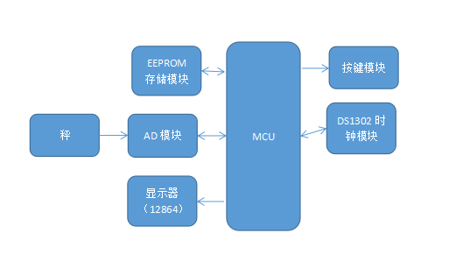

1. 流程图

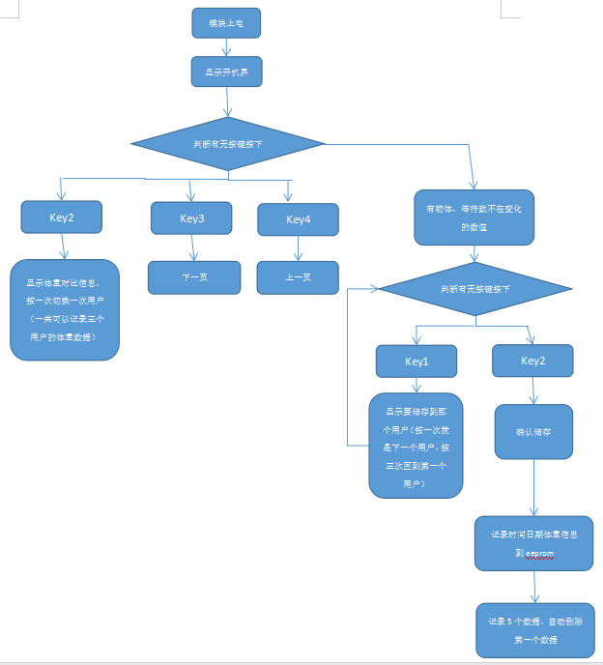

1. EEPROM内存空间分配（AT24C02 256BYTE储存空间）

|  |  |  |  |  |  |  |  |
| --- | --- | --- | --- | --- | --- | --- | --- |
|  | Byte1 | Byte2 | Byte3 | Byte4 | Byte5 | Byte6 | Byte7 |
| 偏移8*0 | 年 | 月 | 日 | 时 | 分 | Wight higi byte | Wight low byte |
| 偏移8*1byte | 同上 | ... | ... | ... | ... | ... | ... |
| 偏移8*2byte | ... | ... | ... | ... | ... | ... | ... |
| ... |  |  |  |  |  |  |  |